新見與西周榮氏家族相關四器年代及史實小考

葉先闖

西周荣氏家族于传世典籍记载稀少，可知者惟周初荣伯与晚期荣夷公寥寥二三人而已。所幸铜器铭文与荣氏有关的材料倒是十分丰富，以金文资料入手展开对其家族发展历程的论述，尚不至于毫无依凭。曾于2005年入藏北京保利艺术博物馆的荣仲方鼎（《新收》1567）吸引了不少学者的眼光，而铭文中“荣仲”及“子”的身份以及与西周荣氏的关系，亦多见学者著文讨论。但最近又有学者发文提出多条理由，力证此器为伪造之物。其间是非对错，笔者不予在此小文再作说明。吴镇烽先生近年编著而成的多卷本《商周青铜器铭文暨图像集成》及《续编》又收集了四件与西周荣氏相关的器物，多未见详细讨论。笔者拟对此四件器物的时代及相关史实略作考证，以备学者查验参考。分析未妥当处，尚祈诸方家通人批评指正。
一 古鼎、古盉、古盨盖三器时代小考
在2012年出版的35卷本《商周青铜器铭文暨图像集成》（以下简称《铭图》）中，吴镇烽先生于私人收藏处得见三件器物，即古鼎（《铭图》2453）、古盉（《铭图》14798）及古盨盖（《铭图》5673），当与西周荣氏家族相关。由于这三器器主均为同一人“古”，而铭辞基本一致。故以古鼎器铭为例，移录铭文如下：
唯正月初吉庚寅，王在康宫，各（格）于大（太）室。荣白（伯）入右古，即立。王乎（呼）入（内）史尹册令（命）古。王曰:“古，令（命）女（汝）乍（作）（服）。”易（锡）女（汝）金车、旂、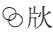（巿?）、幽黄（衡）。古（敢）对（扬）天子不（丕）显休，用乍（作）朕考簋。古其万年子孙永宝用。（《铭图》2453）
三器铭文基本一致。只是有两点需要特别留意：其一，三器铭中均出现“荣伯入右古”一句，可是除古鼎“右”字写法正确外，另外两器铭中的“右”字，器铭均铸为“左”字，成了“荣伯入左古”。这不合常例。
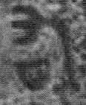

（古鼎铭之“右”）
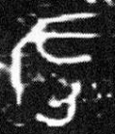

（古盨盖铭之“左”）
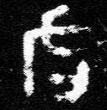

（古盉铭之“左”）

从图像上来看，三器中“左”“右”二字之金文字形，二字上方像手状的部分，古鼎铭中像手持部位位于右侧，而下部为一闭合之“口”，与金文“右”之写法一致。而另两器上部手持之状位于左侧而下部并未封口，与“左”之写法近似。我们知道，在西周册命典礼中，作为引导受命者接受赏赐或职事的“右者”，一般都在右边，若是“入左”便无从解释了。如陈汉平先生所论，“古代以右者为尊，为高，为上，西周王室册命礼仪中之摈者多为受命者之上级上官，故于册命时摈导受命者入门，并立于其右。”所以我认为，另二器器铭中“左”字或当是“右”之形近讹误。这种情形在铜器铸造过程中偶有所犯，比如在南季鼎（《集成》2781）中，就有学者认为“左右”二字出现类似讹误。这在一定程度上或也体现出当时青铜铸造工艺并不十分成熟，三器铸造使用范式不一，抑或铸造作坊有别。
其二，与之前著录讨论的荣氏家族铜器相比，此三器铭文中“荣”之写法也比较特殊。根据之前习见的荣氏家族器物，笔者试总结“荣”之几种金文形体：

（1.荣子盉）



（2.荣子旅鬲）
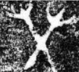

（3.荣子戈）
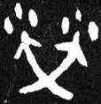

（4.荣仲爵）


（5.荣伯鬲）


（6.卫簋）

（7.弭伯师耤簋）

（8.康鼎）

以上有关“荣”之八种金文形体，在有关荣氏器物中均可得见，大致可分为四类：
①上方带有四小点，下部带有一“口”，以荣子盉为例，荣子旅鬲形体与之类似，只是上方小点不甚清晰。
②上方没有四点，下部也不带“口”，以荣子戈、弭伯师藉簋为例，只是下部两笔交叉的部分有别；
③上方带有六点，下部没有“口”，以荣仲爵为例，不过十分少见。
④上方带有四点，下部不带“口”，以卫簋、康鼎为例，不过下部两笔交叉部分也有差别。这种写法于荣氏器铭中最为常见。
和上述几种写法相比，古鼎这三器中“荣”之写法又有所不同，大致写作，没有任何饰笔，几与上述②类近似。其实倒更像是荣仲爵不带六点的上部分，与弭伯师耤簋下部合并而成的形体之一种。如是，那么就算又发现了金文“荣”字的另一种新写法。
接下来，笔者再对这三器的年代稍作分析。三器中，古盨盖之器形未见著录，形制纹饰不知。其余二器，吴先生于《铭图》中对其形制纹饰等均有所描述。关于古鼎，“鼎体呈椭方形，直口方唇，颈部内束，浅腹微鼓，四条半圆形柱足，短边颈部两侧设有一对扭索状附耳，长边颈腹间设有一对兽首半环耳，兽角螺旋形上耸，下有钩状垂珥。颈部饰云雷纹襯底的歧身夔龙纹，四足上部饰兽面纹。”而古盉则“侈口长颈，扁腹，三条柱形足。肩上有一长管流，另一侧设置牛首鋬，盖面隆起，上有圆雕鸟形钮，盖与鋬各有一个半环形钮，以立人形链条相连，立人戴圆形高冠，著长袍。盖面和器颈各饰夔龙纹带。”大约因《铭图》的金文资料工具书的性质，对于它们的时代，吴先生并未做详细分析，只约略定在西周中期前段。从形制纹饰上考量，古鼎这种椭方形四足鼎，在王世民等划定西周铜器图谱中找不到完全对应者，只可大致划定为Ⅰ型方鼎，与2、3式鼎外形较为接近。诚如学者所论，“西周时期的方鼎盛行于早期，中期以后渐少，晚期几乎不见。”而古盉形制，大致可归入Ⅰ型1式罐形盉，是西周早中期流行的样式。三器中盨的形制出现时间最晚，大致可以成为约束三器铸造时代的条件之一。据学者研究，青铜盨的出现时代较晚，当不早于共王时代。更有学者认为最早的盨出现在懿王世。综合三器的形制来看，三器的时代当不晚于西周中期前半段。
再从铭辞形式与内容来看。器铭主要记载的是某年正月庚寅这一天，周王在康宫大室，由荣伯担任傧右引介“古”接受册命，并赏赐给古金车、幽黄等物品，古盛扬天恩，做了纪念其死去父亲的宝簋，并希望其子孙能永远宝用。其中“命汝作服”一句，于金文中十分少见，这里“服”或当理解为“职事”，《尔雅·释诂》曰：“服，事也”。犹如金文中常见的“更（赓）某服”即相当于继承某个人的职位或职事一样。铭文未详记“古”接受何种职务，不知是何缘故。但从周王“命汝作服”之后的赏赐物品来看，受命者“古”的地位当不低。王治国博士曾就册命金文中命服赐品的等级做过一定研究，得出结论：“从现有材料来看，在册命赏赐中，凡有赐金车情况出现的，被赐者的身份通常比较尊贵，其级别显然在大夫以上。”曾于近年入藏中国国家博物馆的䚄簋（《中国历史文物》2006年3期）记载了共王二十四年九月庚寅这天册命䚄“更乃祖服，作冢司马”的册命之事，其后赏赐给䚄的物品包括“赤巿、幽黄、金车、金勒、旂”，与周王赏赐给古的物件几乎一样，由此也可看出“古”在这次册命礼中接受的新职位也不会低，约略相当于“冢司马”的高级官吏。
器铭中所涉及的人物，右者“荣伯”于金文多见，内史尹为代宣王命之史官，都难以固定某一特定之人；而受命者“古”虽然于他器中也能见到，如古鼎（《集成》1978）、古簋（《集成》3607），但实难证实是否为同一人。唯一还可为时代提供些许有用信息的，主要在于册命仪式的完整规范性。陈梦家先生曾指出，右者与史官代宣王命的制度，只有到共王时才具体见于铭文。陈汉平先生于册命类铭文的规律性做过总结，从时间地点、册命礼仪、册命内容、受命礼仪及作器铭辞等五个方面来分析册命铭文的标准书写范例，指出完整体现这五个因素的册命铭文出现在共王世。从古鼎等三器的铭文形式来看，无疑已具备了上述五个方面的全部内容，是一篇较为标准成熟的册命铭文。张懋鎔先生曾指出，册命金文大概在共王末年开始程式化。韩巍亦认为西周册命铭文从萌芽到完全程式化，也经历了相当长的时间……大约相当于穆王末年到懿王初年。
此三器的册命右者均是“荣伯”。荣伯任册命右者的铜器，以往讨论者，最早始见于卫簋（《集成》4209—4212），此器大多数学者主张定在共王世。另外裘卫盉（《集成》9456）、永盂（《集成》10322）等铭辞中记载作为王朝重要执政大臣之一而处理田货交换或土地交割等事宜的“荣伯”，时代也不出共懿之世。可见作为王朝执政大臣并担任其他官员册命典礼傧右的“荣伯”，共王世是其较早出现的时代。由此看来，古鼎等三器的作器时代定在共王世或当是合理的选择。并且笔者认为，结合器形、纹饰等方面的信息，古鼎等三器所反映的“荣伯”生存年代有可能是这几件共懿世器物中最早的。换言之，这三器中的“荣伯”有可能为穆共时代人，无论是器物形制、纹饰上的早期特征，还是铭文铸刻工艺的不成熟（出现错字），抑或铭辞内容、形式虽近标准但仍有缺憾（不载具体职事），这种种迹象或显示三器铸造时代的过渡性质，是西周早中期分野的一种体现。综上，笔者暂拟将这三器时代定在共王世。
二 衍簋时代小议
继《铭图》一书之后，《商周青铜器铭文暨图像集成续编》（以下简称《铭图续》）又于2016年面世。其中《铭图续》收集得到的一件与西周荣氏相关的器物衍簋（编号455），除吴镇烽先生于此书前言中略有讨论外，不见有学者著文探究，但器铭实际深有价值。而笔者观点又与吴先生有所不同，故不揣简陋，略陈管见，敬请方家指教。
为便于分析，先迻录其铭文如下：
隹（唯）三月初吉戊寅，王才（在）宗周，各（格）于大（太）室，荣伯内（入）右衍，王命汝曰：“死司王家，易（锡）女（汝）田于盍、于小水。”衍稽首，敢对扬天子不（丕）显休，用作朕文考郑丼（邢）季宝簋，子子孙孙其万年永宝用，遣姞眔作。
铭文主要记载的是：在某年三月戊寅这天，周王于宗周大室由荣伯担任册命右者，周王册命衍主司王家事务，并赏赐其田地之事。衍感念周王厚恩，与其夫人遣姞一起，做了纪念其死去父亲郑邢季的宝簋，并希望子孙后代能永远享用。
器主之名“衍”，于他器稀见。传世的一件夫古 衍簋盖（《集成》3804）以及近年于陕西扶风五郡西村出土的夫古 仲衍钟（《文物》2007年8期），从器铭来看皆与本文讨论的衍簋之器主“衍”非同一人，只是刚好同名而已。
从器铭来看，衍的夫人为“遣姞”，这是西周畿内遣氏家族之女，这不仅再次证明遣氏为姞姓国族（遣叔吉父盨器铭已证明遣氏为姞姓），而且与姬姓郑井氏族人联姻，也符合文献所载“姬姞耦，其生必蕃”的一贯传统。
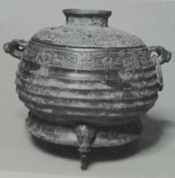
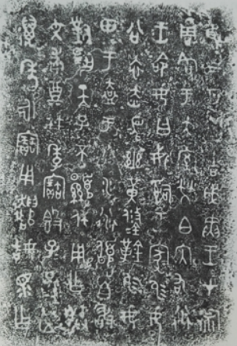

（衍簋） （衍簋器铭）
衍簋，据吴镇烽先生介绍，为海外某私人收藏家所藏。传出于山西（据说同坑出土四件，形制纹饰铭文相同）。通高22.3，口径18.1，两耳相距26.8厘米。敛口鼓腹，一对衔环兽首耳，一环失落，矮圈足外撇，其下连铸三条卷鼻象首形小足，盖面弧形隆起，上有圈足捉手，盖沿和器口沿饰窃曲纹，盖面和腹部饰瓦沟纹。吴先生将衍簋年代推至西周中期后段。其实，衍簋的形制纹饰大致可划入王世民等人所著《西周青铜器分期断代研究》中簋之Ⅳ型3式，为环耳三足簋，在形制纹饰上和王臣簋（《集成》4286）与散伯簋（《集成》3780）非常相似，而后二者的断代基本都在中期偏晚，甚至可推至晚期早段。
衍簋的父亲被称作“文考郑井季”，这似乎揭示出衍为西周畿内井氏的分支郑井氏家族成员。而“荣伯”担任郑井氏族人的册命右者，康鼎即是一例。其铭文云：
唯三月初吉甲戌，王才康宫，荣伯内（入）右康。王命：死司王家，易女（汝）幽黄、鋚革（勒）。康拜稽首，敢对扬天子丕显休，用乍朕文考釐白（伯）宝奠鼎，子子孙孙其万年永宝用。奠井。（《集成》2786）
此器现藏于台北故宫博物院。器铭记述的是某年三月甲戌，周王在康宫由荣伯担任右者册命康主管王家之事。而铭末铸有“郑井”二字，由大量商周铜器铭末所铸徽记来看，当为族氏名。如朱凤瀚先生所言，“作器者康是王臣，官司王家事务，铭末署‘奠井’，即郑井康，但此人又称‘郑井叔康’，见奠井叔康盨，说明奠井氏有可能是‘奠井叔’氏之省称，可能是井叔氏分支移居于奠地后所称。”
衍的父亲为“郑井季”，而康鼎的铭末署“郑井”，或说明二者即为同一家族成员。而且册命右者均为“荣伯”，且衍与康均被册命“司王家”，职官一致，或均为西周宰官。这一切均显示二者的年代亦相去不远。康鼎的年代有不少于五种断代意见，目前越来越多的学者主张定在厉王世。唐兰认为：“金文郑井叔里的郑井叔康，康鼎铭文最后签署的氏族名称‘奠井’以及郑井叔编钟，无论从器形或铭文来说，都比较晚，应该列在夷王、厉王时期。”彭裕商亦认为：“康盨通体饰全瓦纹，器形、纹饰与之全同的盨，如虢仲盨、弭叔盨，年代都属厉王，厉王时翏生盨，除圈足下多四小足外，其余也均同本器，可知这种样式的盨主要流行于厉世，上限可及夷王晚末。”韩巍也认为康的活动年限主要在厉王世，上限可及夷王末年。
所以，从衍簋形制纹饰所体现的器物较晚期特征，与康鼎器铭相参照的衍的职司以及册命傧右“荣伯”来看（说不定这二器的“荣伯”就是同一人），二者的年代应该彼此邻近，如果康鼎可断在厉王世的话，衍簋的年代大致断限在稍早一点的夷王世较为适宜。
三 西周中后期的荣氏家族
如果再加上这四件器物的话，西周中后期的“荣伯”担任册命傧右的次数就已相当可观了。如下表所示：
西周“荣伯”任册命傧右器物一览表
器名 | 时代 | 被右者职司 | 编号
古盨盖 | 共王世 | 命汝作服 | 《铭图》5673
古鼎 | 共王世 | 命汝作服 | 《铭图》2453
古盉 | 共王世 | 命汝作服 | 《铭图》14798
卫簋 | 共王世 |  | 《集成》4209—4212
同簋 | 懿王世 | 左右虞大父司易（场）林吴牧 | 《集成》4270—4271
应侯见工钟 | 孝夷之时 |  | 《集成》107—108
辅师嫠簋 | 夷王世 | 更乃且考司辅 | 《集成》4286
宰兽簋 | 夷王世 | 司康宫王家臣妾仆庸 | 《近出》490
元年师询簋 | 夷王世 | 率以乃友干（扞）御王身 | 《集成》4342
弭伯师耤簋 | 夷厉之际 |  | 《集成》4257
衍簋 | 夷王世 | 死司王家 | 《铭图续》455
康鼎 | 厉王世 | 死司王家 | 《集成》2786

从上表可知，自西周中期的共王世，直到西周晚期的厉王世，荣伯一共出现在朝廷九位大臣的王朝册命礼中（应侯视工除外，其人只是由荣伯引见接受周王赏赐）。杨宽先生曾指出，铭文中的右者是朝廷的显贵，位列公和卿的行列，一般比由他们介绍给周王的官员级别要高。李峰曾系统搜集各世族家族长担任册命傧右的数量，指出荣伯任右者的铜器铭文仅次于井氏家族（井伯与井叔）而位居次席。上所举宰兽簋的右者荣伯已明言其官职为“司徒”，这是主管全国民事经济等事务的“三有司”高官之一。而裘卫盉（《集成》9456）与师永盂（《集成》10322）提及与其他执政高官一起署理国务，处理土地交割或田货交换等政务的“荣伯”，在众多卿士中均位列第二位（分别居于伯邑父与井伯之后），显见其重要执政大臣的地位。而一代应侯“遗王于周”，接受周王接见并赏赐时，亦由荣伯“入内”引见，可见其地位当不在外服诸侯之下。
根据荣伯任册命右者的器铭所看到的被右者职司在某种层面上凸显了荣氏与周王保持的亲密关系。从表中可以看出：在同簋中，荣伯所右者“同”，职事为“左右吴（虞）大父司易（场）林吴牧”，和上文言及逑的职事基本相同，只是“同”作为“虞大父”的助手，除了掌管虞林外还有“虞牧”。若依册命礼中右者与被右者之间的职官统属言之，荣伯也该是“同”的上司。而宰兽簋的被右者“兽”已任宰职，而其职事则为“司康宫王家、臣妾、仆庸”，是周王的王室总管大臣。康鼎的器主“康”，其职事也是“死司王家”，与宰兽近似。朱凤瀚由此推测，“康被册命司王家，是为内宰，则为其傧右之荣伯与王室关系之近可知”。衍的职司当与康和宰兽一样，为西周宰官。辅师嫠簋中周王命师嫠“更乃且考司辅”，铭中出现的“司辅”职官，在学者看来当为乐官。而在器主师嫠有关的另一器师嫠簋中，担任右者的却是“宰琱生”，韩巍由此认为“乐师属于王之近臣，由宰统辖”。西周“宰”职，是王室大总管，而乐师是供周王宴饮及一些特殊场合担任音乐演奏的艺人，由“宰”官统属也合情合理。宫长为先生也曾撰文讨论周王朝三大职官系统，认为宰官是周王家臣，职掌宫廷类事务，而“司鼓钟”正是宰的属官。而在元年师询簋中，周王命师询“干（扞）御王身”，即保护周王人身安全。师询承担保护周王生命安全的重任，这是周王身边近卫之人的责任，师询也很可能就是周王近卫部队“虎臣”的长官。依此来看，西周时期曾由荣伯所右的衍、宰兽、康、辅师嫠及询等人，都在王室事务部门任职，是周王亲近的内廷官员。也有学者径称其为周王家臣。与王室近臣尤其是大总管“宰”官（包括属官）的联系，很可能帮助荣伯在保持与周王的亲密关系方面施加了有益的影响。李峰曾指出，“一个人的社会地位，尤其是与王室中有影响力的大臣之间的社会关系及他个人的经济地位都起到了重要作用。在像西周这样一个社会中，家庭之外的社会关系，尤其是与周王室权力人物或与周王侍从者的关系可能是决定一个人职业前途的重要因素。”
稳进绵延至整个西周中期，屡次出现于多位朝廷任命官吏的册命典礼并且署理国务的荣氏家族长荣伯，代表了荣氏长期的繁荣昌盛，是畿内少有的可与井氏、南宫氏相匹敌的显赫世族。长期主管经济民事等重要职务（多位荣伯担任司徒）且与周王近臣（宰及其属官）保持友好人际关系（出任多位宰官的册命傧右），为荣氏发展累积了相当雄厚的经济资本和人脉资源。近百年的铺垫终于至厉王后期以荣夷公为代表一举登上了最高执政大臣的宝座，其家族可谓至此达于顶峰。
不过，这主要是厉王以前的荣氏繁荣面貌。自荣夷公登顶人臣之极成为首席执政大臣之后，荣氏的发展就开始急转直下，走下坡路了。其上台后主推的“专利”等激进政策彻底激化了贵族乃至国人与最高统治层之间的矛盾，发生在厉王三十七年的“国人暴动”事件及紧随其后的流王于彘，不仅证明厉王与首席执政的集权努力不得人心，而且将周王朝推向衰亡的边缘又增添了“难以承受之重”。《史记·十二诸侯年表》载：及至厉王，以恶闻其过，公卿惧诛而祸作，厉王遂奔于彘，乱自京师始，而共和行政焉。新近公布的《清华简·系年》对于厉王晚年之事亦记载深刻，“至于厉王，大虐于周，卿士、诸正、万民弗忍于厥心，乃归厉王于彘。”这种种记载几可证实以厉王和荣夷公为首的所谓“改革派”推行的“专利”政策最终归于失败。
虽然“专利”政策的实施未得善终在一定程度上可归因于时势造成的结局，厉王君臣未必应独任其咎。但此政策毕竟由“好专利而不知大难”的荣夷公建言献策并主持推行，终招致大臣、国人反目而诸侯不享的恶果，荣夷公不仅难辞其咎，而且理应负执政失当之责。
《逸周书·芮良夫》曾被不少学者考证为真实反映西周厉王世社会实际的文献。该篇借忠直劝谏的大臣芮良夫之口，痛斥“专利作威”、“逃害要利”、“饰言事王”的社会现实和恶劣影响，其矛头直指的就是“惟以贪谀为事，不勤德以备难”的“执政小子”。结合《周本记》的记载，说的正是荣夷公。
自此之后，荣氏家族相当长一段时间内消失在王朝政治舞台上，直到宣王末年才出现了主管四方虞林的“荣兑”。不仅不能回到荣氏长期掌握的“司徒”职位上，而且其人恐怕也非荣氏大宗荣伯嫡系。这或许说明，以厉王晚期“国人暴动”事件为分水岭，荣氏家族史可以一分为二地看待，西周中期可谓荣氏家族的光辉岁月，而晚期场景则暗淡了许多。发展至春秋时代，畿内荣氏后人则只能二三见，实力更显低落，早已不复当年荣光。至春秋晚期前段便再也难觅踪影。
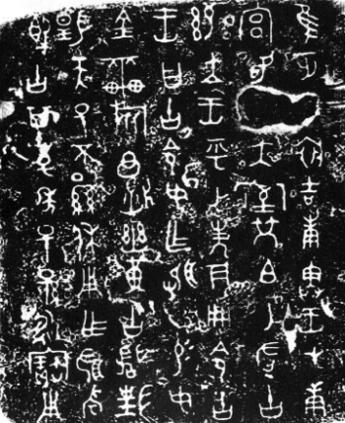

（古盨盖铭）

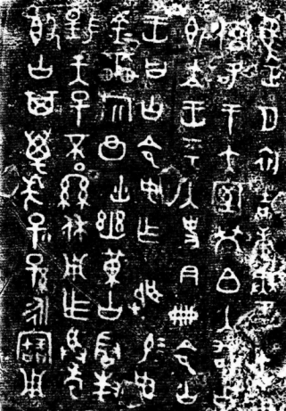

（古鼎器铭）
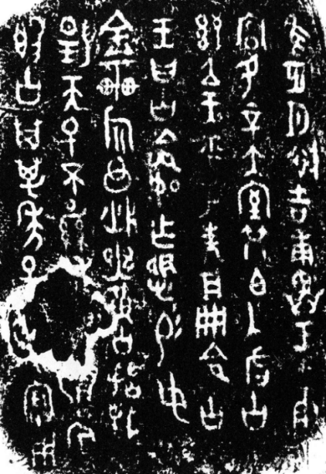

（古器铭）
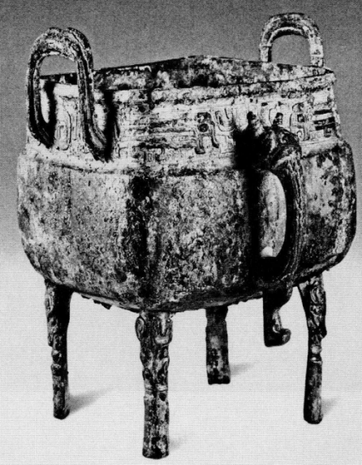

（古鼎）
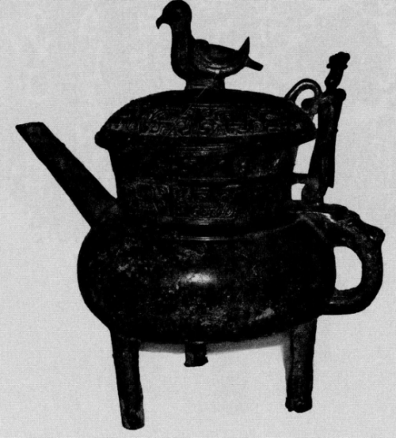

（古盉）

参见李学勤：《试论新发现的坂方鼎和荣仲方鼎》，《文物》2005年第9期。王世民等：《保利艺术博物馆收藏的两件铜方鼎笔谈》，《文物》2005年第10期；王占奎：《新出现荣仲方鼎的年代学意义》，《中国文物报》2005年12月2日7版；李朝远《读<荣仲方鼎>》，《青铜器学步集》，278—281页；冯时：《坂方鼎、荣仲方鼎及相关问题》，《考古》2006年第8期；何景成：《关于<荣仲方鼎>的一点看法》，《中国历史文物》2006年第6期；韩巍：《西周金文世族研究》，北京大学博士学位论文，2007年，108页；陈絜：《浅谈荣仲方鼎的定名及其相关问题》，《中国历史文物》2008年第2期。
参见王恩田：《荣仲方鼎质疑》，复旦大学出土文献与古文字研究中心网站，2017年3月27日。该文从族徽、记时、内容、字形、书体、器物形制等多方面提出质疑，认为这是一篇水平不高的伪作。
陈汉平：《西周册命制度研究》，学林出版社，1986年，110页。
吴镇烽：《商周青铜器铭文暨图像集成》（第5卷），上海古籍出版社，2012年，295页。
吴镇烽：《商周青铜器铭文暨图像集成》（第26卷），上海古籍出版社，2012年,227页。
王世民等：《西周青铜器分期断代研究》，文物出版社，1999年，11页。
同上，145页。
参见张懋镕：《两周青铜盨研究》，《考古学报》2003年1期，11页。
参见刘启益：《伯见父盨铭与厉王在位年数》，《文物》1979年11期。
王治国：《金文所见西周王朝官制研究》，北京大学博士学位论文，2013年，54页。
此器曾被一些学者定在穆王世，但笔者更支持韩巍定在共王世的观点。参见韩巍：《䚄簋年代及相关问题》，朱凤瀚主编：《新出金文与西周历史》，上海古籍出版社，2011年，56—70页。
参见陈梦家：《西周铜器断代》（上册）下编“周礼部分·册命篇”，中华书局，2004年，398—414页。
陈汉平：《西周册命制度研究》之第三章“册命仪式”，学林出版社，1986年，101—130页。
参见张懋鎔：《古文字与青铜器论集》，科学出版社，2002年，57页。
参见韩巍：《䚄簋年代及相关问题》，朱凤瀚主编：《新出金文与西周历史》，上海古籍出版社，2011年，62页。
吴镇烽：《商周青铜器铭文暨图像集成续编》（第二卷），上海古籍出版社，2016年，150页。
参见王世民等：《西周青铜器分期断代研究》，文物出版社，1999年，100页。
关于衍簋器铭体现出西周郑井氏家族的相关信息，笔者已另撰有专文，此处不再详述。
朱凤瀚：《商周家族形态研究（增订本）》，天津古籍出版社，2004年，351页。
参见吴镇烽：《商周青铜器铭文暨图像集成续编·前言》，上海古籍出版社，2016年，7—8页。
共王说，参见唐兰：《西周青铜器铭文分代史征》，中华书局，1986年，430页（后应有所改变）；孝王说，参见陈梦家：《西周铜器断代》（上册），中华书局，2004年，180页，221页；夷王说，参见王雷生：《也谈师同鼎断代及其相关问题》，《考古与文物》1990年第2期；厉王说，参见郭沫若：《辅师嫠簋考释》，《考古学报》1958年第2期；徐中舒：《禹鼎的年代及其相关问题》，《考古学报》1959年第9期；马承源：《关于翏生盨和者减钟的几点意见》，《考古》1979年第1期； 彭裕商：《西周青铜器年代综合研究》，巴蜀书社，2003年，435页。另外，懿王说为郭沫若早期持有，后放弃改定夷厉时，参见《两周金文辞大系图录考释》。西周晚期说，参见王世民等：《西周青铜器分期断代研究》，文物出版社，1999年，41页。
唐兰：《西周铜器断代中的“康宫”问题》，《考古学报》1962年第1期。
彭裕商：《西周青铜器年代综合研究》，巴蜀书社，2003年，435页。
参见韩巍：《西周金文世族研究》，北京大学博士学位论文，2007年，140页。
参见杨宽：《西周王朝公卿的官爵制度》，后收入氏著：《先秦史十讲》，复旦大学出版社，2006年，第44—73页。
参见李峰：《西周的政体：中国早期的官僚制度和国家》，吴敏娜等译，北京：生活·读书·新知三联书店，2010年，135—136页。
朱凤瀚：《商周家族形态研究》（增订本），天津古籍出版社，2004年，394页。
韩巍：《西周金文世族研究》，北京大学博士学位论文，2007年，113页。
参见宫长为：《试论西周王朝三大职官系统之构成》，《求是学刊》1998年2期。
李峰：《西周的政体：中国早期的官僚制度和国家》，吴敏娜等译，北京：生活·读书·新知三联书店，2010年，213、222页。
参见许倬云：《西周史》（增补本），北京：生活·读书·新知三联书店，2001年，第313页。
近来杜勇重新解读由荣夷公主推的专利政策，指出：“山林川泽之利本来为各级封君共享，厉王革典变成独占天地百物之利，而非‘导利而布之上下’。要独占其利，显然只有在原来的基础上加大贡赋的征取，……因而实施专利政策，不仅极大损害了王畿内外各级封君的实际利益，也严重影响到国人的生计，动摇了西周国家的统治基础。参见杜勇：《多重文献所见厉世政治与厉王再评价》，《历史研究》2017年第1期。
参见李学勤：《逸周书汇校集注（修订本）·序言》，上海古籍出版社，2007年，第1—4页。另外，张怀通从“芮伯若曰”与《尚书》或某些器铭的书写风格着眼考察，也认为《芮良夫》为西周后期的文献，并指出尽管语言文字有一些战国时代的痕迹，但的确是一篇真实地反映了西周社会实际的原始文献。参见氏著：《＜逸周书＞新研》，中华书局，2013年，第320页。
参见张怀通：《＜逸周书＞新研》，中华书局，2013年，第320页。
笔者对此曾专门写过一篇小文，指出荣夷公之后的荣氏大宗很可能在“国人暴动”事件之后出现断裂，接替其出任荣氏家族长的或当为家族小宗荣叔（即叔赵父爯言及的荣监），而宣王世出现的荣兑，不排除就是荣叔的后人。尽管这只是一种可能，但却有相关铭文信息显示此种可能的存在合理性。

